Лепим из пластилина бабочку поэтапно

Это милое создание машет пестрыми крылышками и порхает с цветка на цветок. Догадались, о ком идет речь? Конечно, каждый ребенок знаком с бабочкой и неоднократно гонялся за ней в парке летом, с сачком или без него. Давайте создадим свою миниатюру бабочки из пластилина.

Из темного пластилина сделайте три детали для туловища бабочки: круглую голову, овальное туловище и длинный хвостик.

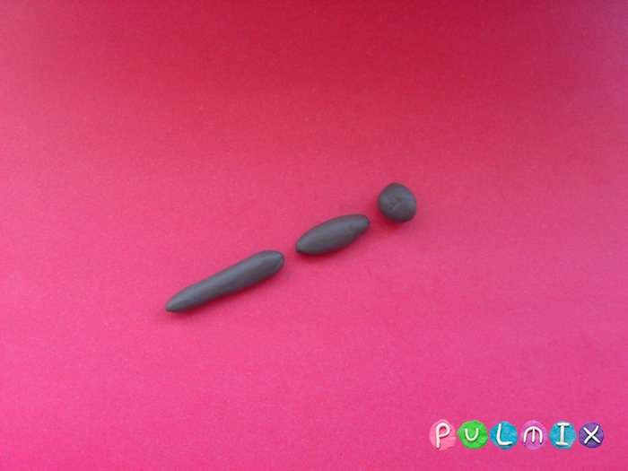

Соедините все части между собой. Стекой сделайте продольные надрезы на хвостике, на кончик пластмассового инструмента можно добавить каплю белого пластилина.
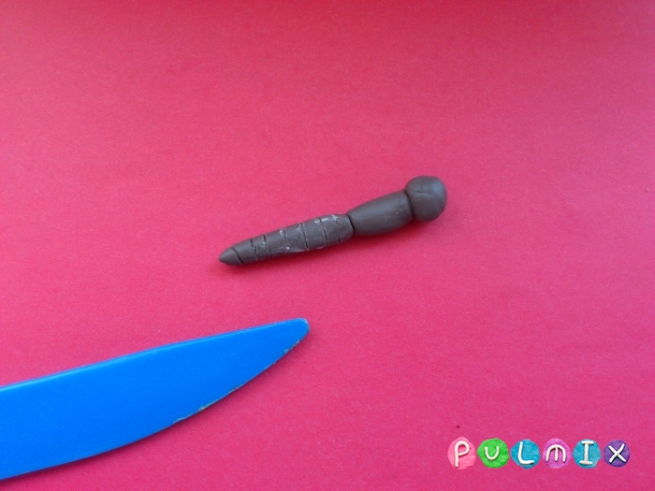

На голову прикрепите глаза и усики.
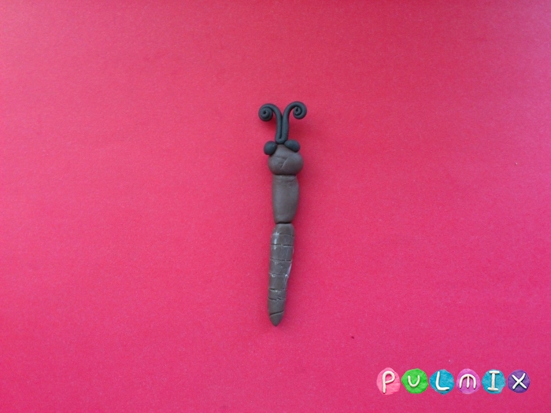

Слепите красивые крылышки бабочки: два больших и два маленьких. Детали должны быть зеркально обратными.
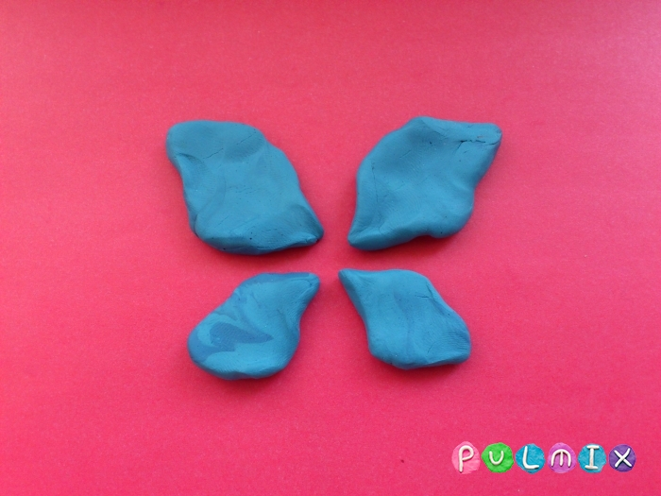

Покажите, что у данного насекомого крылышки покрыты густой пыльцой. Для этого исполосуйте произвольным образом поверхность крылышек стекой.

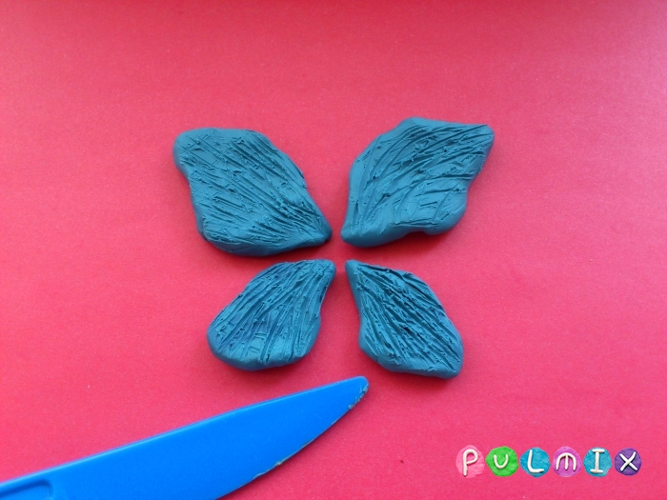

Прикрепите крылья на свои места.
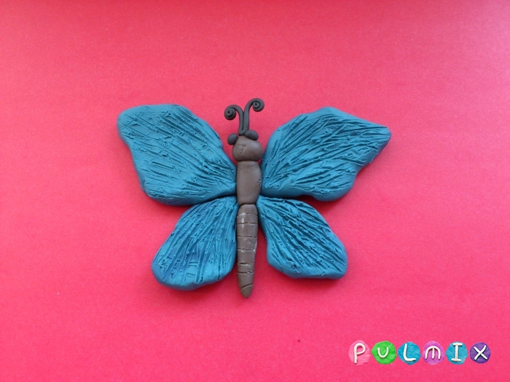

По желанию украсьте поделку яркими пятнышками, чтобы сделать внешний вид еще более запоминающимся и выразительным.

